Programa Explorer en hotel Explora Parque Nacional Patagonia
5 días / 4 noches

Desde: USD 2,888 Por persona en base habitación doble

Enclavado en uno de los parques más hermosos de la Región de Aysén, este programa lo tiene todo incluido para que vivas una experiencia sin igual con todo el lujo de Explora.

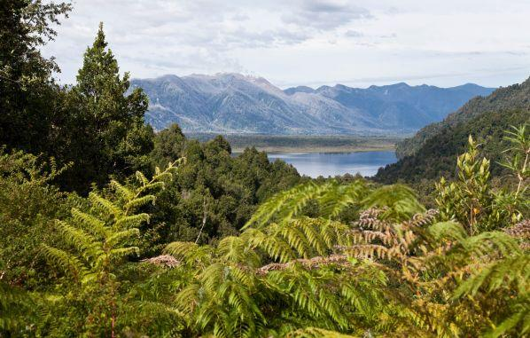

Día: 1 - 5 | Destino: Puerto Chacabuco
Ver más

Durante cinco días disfrutarás del servicio todo incluido en pleno Parque Nacional Patagonia, con acceso a todas las comidas, bar abierto y múltiples excursiones.

Hoteles sugeridos

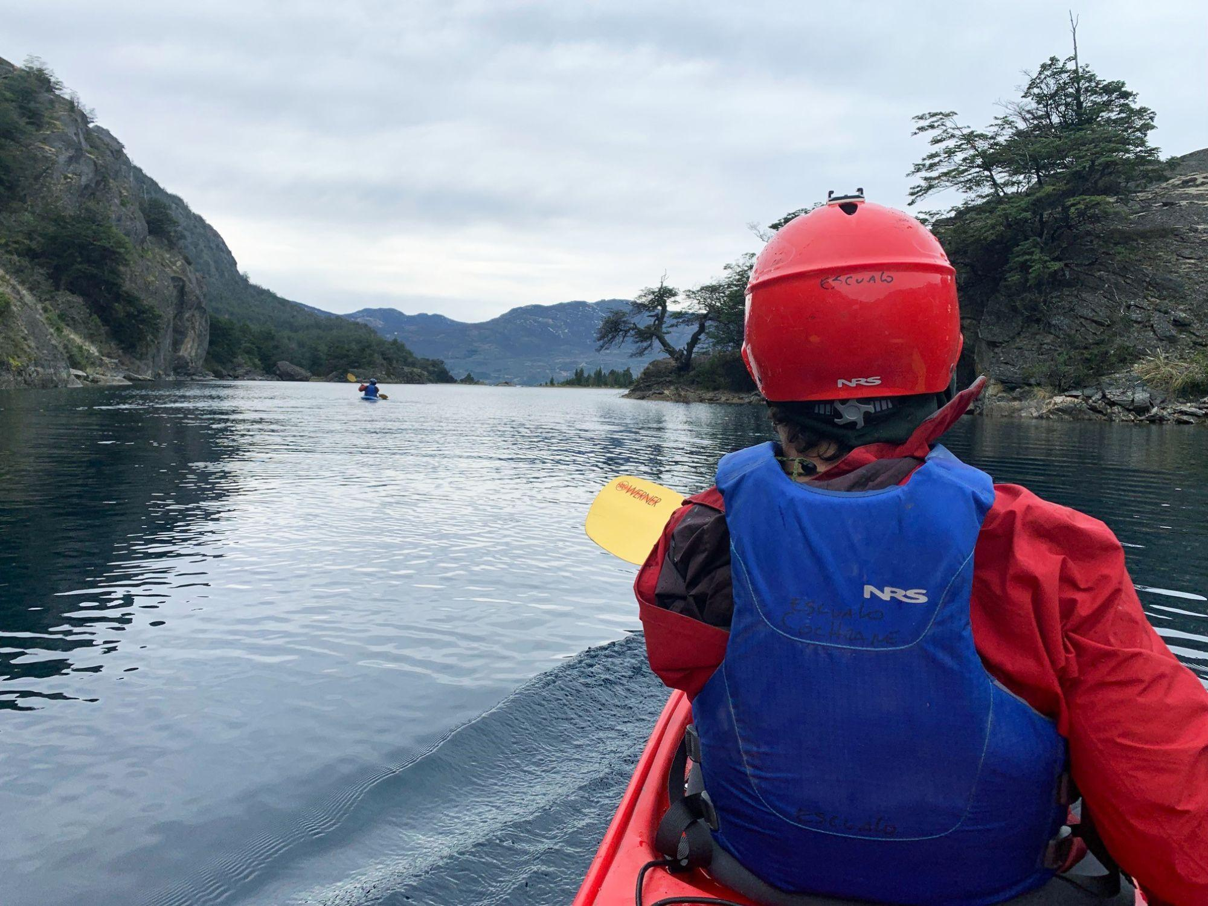 | Explora Parque Nacional Patagonia  Ver más  Autosustentable, respetuoso y con miras a la conservación, este lodge ubicado en el valle Chacabuco es una nueva propuesta de aventura en el Parque Nacional Patagonia.

Día: 1
Descripción: LLEGADA A BALMACEDA
Te estaremos esperando en el aeropuerto de Balmaceda, para llevarte al hotel. Allí podrás hacer el check in y disfrutar del resto del día libre.

Día: 2
Descripción: DÍA LIBRE O EXCURSIÓN A ELECCIÓN
Después del desayuno, escoge alguna de las exploraciones que el hotel tiene disponibles, como caminatas, paseos en bicicleta, recorridos en overland o experiencias combinadas.

Día: 3
Descripción: DÍA LIBRE O EXCURSIÓN A ELECCIÓN
Después del desayuno, escoge alguna de las exploraciones que el hotel tiene disponibles, como caminatas, paseos en bicicleta, recorridos en overland o experiencias combinadas.

Día: 4
Descripción: DÍA LIBRE O EXCURSIÓN A ELECCIÓN
Después del desayuno, escoge alguna de las exploraciones que el hotel tiene disponibles, como caminatas, paseos en bicicleta, recorridos en overland o experiencias combinadas.

Día: 5
Descripción: TRASLADO AL AEROPUERTO
A la hora coordinada pasaremos a buscarte para llevarte al aeropuerto de Balmaceda, donde podrás tomar el vuelo a tu próximo destino.

Tarifas

VALOR POR PASAJERO EN DÓLARES, IVA INCLUIDO, EXCLUSIVOS CHILENOS O EXTRANJEROS RESIDENTES

Hotel | Vigencia 2022-2023 | Single | Doble
Explora Parque Nacional Patagonia | Sep 10 a Sep 30 | 3.870 | 2.888
Explora Parque Nacional Patagonia | Oct 01 a Oct 31 | 4.685 | 3.496
Explora Parque Nacional Patagonia | Nov 01 a Dic 23 | 7.041 | 4.142
Explora Parque Nacional Patagonia | Dic 24 y Dic 31 | 8.075 | 4.750
Explora Parque Nacional Patagonia | Ene 01 a Mar 31 | 7.041 | 4.142
Explora Parque Nacional Patagonia | Abr 01 a Abr 30 | 4.685 | 3.496
* Hotel re-abre en septiembre

Incluye

Traslado aeropuerto Balmaceda / hotel / aeropuerto en servicio compartido
4 noches en hotel Explora Parque Nacional Patagonia
Pensión completa (desayuno, almuerzo, cena y snacks)
Bar
abierto (excepto carta premium)
Dos exploraciones de medio día o
una exploración de día completo con guías Explora
Equipo para realizar exploraciones en bicicleta y bastones de trekking
WiFi en áreas comunes

No incluye

Pasajes aéreos
Propinas para el conductor y el guía
Bar sin vinos ni licores premium
Servicios y tratamientos en Uma Spa
Elementos no mencionados en el incluye

Notas importantes

Dada la contingencia del COVID-19, para resguardar tu mayor seguridad algunos servicios del hotel pueden verse alterados y/o modificados. Para mayor información, consulta con tu asesor de viajes.
Tarifa válida sólo para viajeros residentes en Chile.
Para grupos de viaje de cinco o más personas, las exploraciones y traslados se ofrecerán de manera privada con un guía explora exclusivo, sin costo adicional.
Las tarifas de niños y jóvenes son válidas para la habitación de menor valor. Se permiten máximo dos niños por adulto.Se podrán realizar cambios en la fecha hasta siete días antes del check in. De lo contrario, se cobrará el 100% de la reserva.Las cancelaciones realizadas con al menos 30 días de anticipación al check in serán sin multa. Después de ese período, las multas serán de 29 a 20 días antes del día de llegada a Explora: 30% del total de la reserva; 20 a 10 días antes del día de llegada a Explora: 50% del total de la reserva; 9 a 0 días antes del día de llegada a Explora: 100% del total de la reserva
style="">

Notas generales

Los valores publicados son en Dólares americanos, IVA incluido, aplica tipo de cambio al momento de pagar por persona en base habitación doble, para un mínimo de dos pasajeros viajando juntos.
Las habitaciones son consideradas bajo la categoría estándar de cada hotel a no ser que se indique lo contrario. Consulta el valor y disponibilidad de categorías superiores.
El valor del programa está sujeto a sobrecargos en temporadas altas, cenas obligatorias, Navidad, fin de año, etcétera.
Las tarifas publicadas no son válidas para feriados locales, eventos ni fechas de congresos en el destino.
Las tarifas están sujetas a disponibilidad al momento de realizar la reserva y pueden sufrir cambios sin previo aviso.
Es responsabilidad de los pasajeros tener los documentos necesarios para realizar su viaje, tales como: pasaporte vigente según fecha de expiración requerida por los países visitados, permisos notariales y certificado de nacimiento o libreta de familia para menores de edad, cédula de identidad vigente, visas, vacunas u otras exigencias.

